Учреждение образования
«Белорусский государственный технологический университет»

Лабораторная работа №8
Исследование потоковых шифров

Выполнил:
Студент 3 курса 6 группы ФИТ
Коробов Егор Олегович

2026 г.
Цель: изучение и приобретение практических навыков разработки и использования приложений для реализации потоковых шифров.
Задачи:
- Закрепить теоретические знания по алгебраическому описанию, алгоритмам реализации операций зашифрования/расшифрования и оценке криптостойкости потоковых шифров.
- Разработать приложение для реализации указанных преподавателем методов генерации ключевой информации и ее использования для потокового зашифрования/расшифрования.
- Выполнить анализ криптостойкости асимметричных шифров.
- Оценить скорость зашифрования/расшифрования реализованных шифров.
- Результаты выполнения лабораторной работы оформить в виде описания разработанного приложения, методики выполнения экспериментов с использованием приложения и результатов эксперимента.
1 Практическая часть
В рамках основного задания разработано два приложения. Одно для генерации псевдослучайное последовательности на основе линейного конгруэнтного генератора. Программа принимает начальное значение и количество генерируемых элементов, после чего выводит полученную последовательность и время её генерации.
Результаты работы авторского приложения для исходных данных варианта представлены на рисунке 1.1.
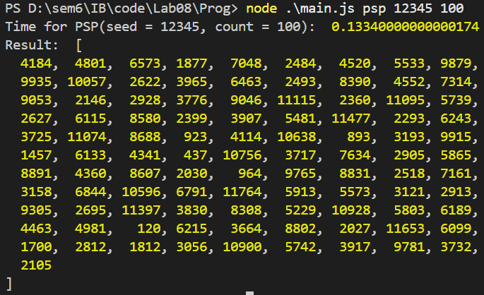
Рисунок 1.1 – Результаты работы первого приложения
Линейный конгруэнтный генератор используется для генерации псевдослучайной последовательности чисел по рекуррентной формуле.
Параметрами a, c, и n являются 430, 2531, 11979 соответственно, что обеспечивает генерацию последовательности с большим периодом.
Генератор показал стабильную скорость и возможность получения последовательности псевдослучайных чисел заданной длины.
Вторая программа реализует алгоритм RC4. Алгоритм представляет собой потоковый шифр, состоящий из двух основных этапов: инициализации и генерации псевдослучайной последовательности. На этапе инициализации формируется начальное состояние массива S на основе ключа, а на этапе генерации псевдослучайной последовательности генерируется ключевой поток, используемый для шифрования.
Программа на вход получает информацию для шифрования и выводит время шифрования, шифртекст и тест после расшифровывания. Результат работы программы представлен на рисунке 1.2.
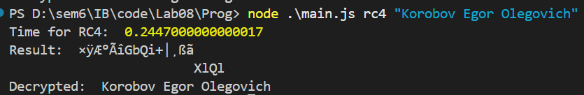
Рисунок 1.2 – Результаты работы второго приложения
Алгоритм RC4 представляет собой потоковый шифр, основанный на генерации псевдослучайной последовательности, которая затем складывается по XOR с исходным текстом. Код реализации функции RC4 представлен в листинге 1.1.
function RС4(data) {

let S = CreateArraytoN(256);

let j = 0;
for (let i = 0; i < 256; i++) {
j = (j + S[i] + KEY[i % N2]) % 256;
[S[i], S[j]] = [S[j], S[i]];
}

let i = 0;
j = 0;

let result = [];

for (let idx = 0; idx < data.length; idx++) {

i = (i + 1) % 256;
j = (j + S[i]) % 256;

[S[i], S[j]] = [S[j], S[i]];

let k = S[(S[i] + S[j]) % 256];

result.push(String.fromCharCode(data.charCodeAt(idx) ^ k));
}

return result.join('');
}
Листинг 1.1 – Функция RC4
Шифрование и дешифрование выполняются одной и той же функцией за счёт использования операции XOR.
Алгоритм RC4 представляет собой потоковый шифр, состоящий из двух основных этапов: инициализации и генерации псевдослучайной последовательности. На этапе инициализации формируется начальное состояние массива S на основе ключа, а на этапе генерации псевдослучайной последовательности генерируется ключевой поток, используемый для шифрования.
Была проведена оценка времени генерации псевдослучайной последовательности, что позволяет оценить производительность алгоритма RC4. Результат измерения времени выполнения представлен на рисунке 1.3.
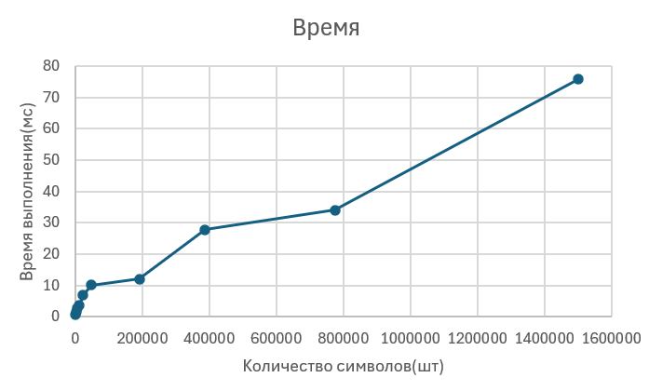
Рисунок 1.3 – Время генерации последовательности
Полученные результаты показывают, что генерация псевдослучайной последовательности выполняется быстро и масштабируется линейно относительно длины входного текста.

Вывод
В ходе выполнения лабораторной работы были изучены принципы функционирования потоковых шифров и реализованы алгоритмы генерации псевдослучайной последовательности и шифрования на основе RC4. Проведённые эксперименты показали корректность работы алгоритмов и позволили оценить скорость генерации ключевого потока и выполнения операций шифрования. Полученные результаты демонстрируют эффективность потоковых шифров при обработке данных и их применимость для защиты информации.

